ΘΕΜΑ: «Παιδί-Οικογένεια και Κοινωνία»
Ομιλητές:
Αγγελίδου Μίνα Ψυχολόγος: «Όρια στην οικογένεια-Λανθασμένα πρότυπα που δημιουργούνται στα παιδιά από τα μέσα κοινωνικής δικτύωσης και τα επικίνδυνα ηλεκτρονικά παιχνίδια»
Τσελέπη Χρύσα, κοινωνιολόγος της υγείας του Κέντρου Πρόληψης Καβάλας:
«Επικοινωνία στην Οικογένεια»
Πατέρας Παντελεήμων: «Οικογένεια και ανατροφή παιδιών-Εκκλησιαστική προσέγγιση»
Συμμετοχή μαθητών της Στ΄ τάξης
Υπό την αιγίδα: Της Ιεράς Μητροπόλεως Φιλίππων Νεαπόλεως & Θάσου και του Δήμου Θάσου

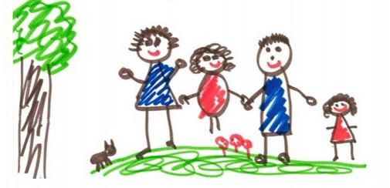
ΕΙΣΟΔΟΣ ΕΛΕΥΘΕΡΗ

